实验指导 - 进阶挑战之控制平面：基于ONOS插件的链路时延统计

1. 实验系列
- 软件定义网络流控进阶挑战系列 - 2-2

2. 实验目的
本实验目标为基于 SDN 控制平面设计链路时延统计方法，用于动态路径规划系统，路径规划基于跳数，采用了最基础的 Dijikstra 算法，这显然是远远不够的，要进行更准确的路径规划与 QoS 保证，是需要更多链路信息的。本实验将从采集链路信息与优化路径规划算法两大方面，以形成一个更完整的系统。本实验重点关注控制平面与应用平面的设计实现。本实验的流程为：
- 通过基于 OVS 的 Mininet 构建数据平面
- 收集链路态势信息，包括链路拓扑、链路时延、剩余带宽
- 分析采集的数据，构建拓扑
- 在指定主机间进行多约束下的路径规划，同时考虑组表的使用
- 根据路径规划结果构建流表、组表并下发
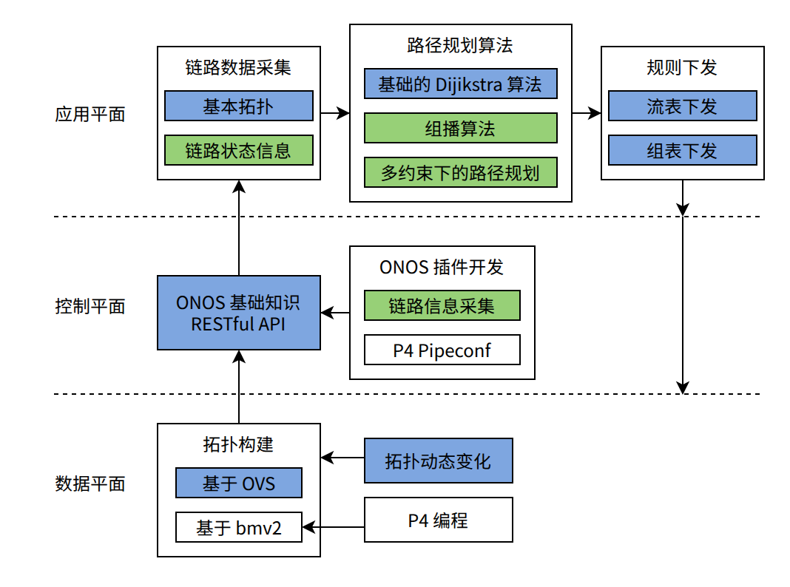

3. 实验原理

3.1 链路时延获取

3.1.1 基本思路
ONOS 本身不提供时延的数据，我们需要通过变通的方法收集。其中一种解决方案是通过交换机的 packet-out 消息让交换机各个端口下发设计好的 PDU，PDU 上包括交换机编号与时间戳，在此之前对所有交换机下发可以将这种 PDU 收集上来的流表，分析收集到的 PDU，再次获取时间，最后作差并减去数据包在交换机与控制器之间的信道中传输的时间，即为链路的延迟，如下图所示：
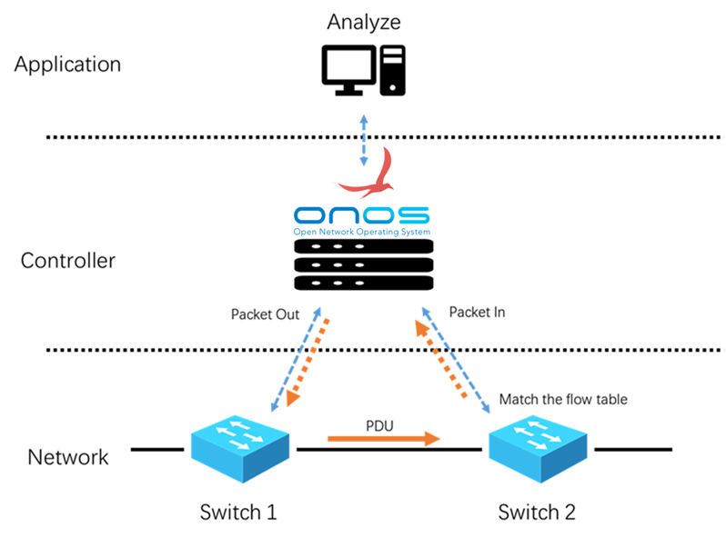
我们可以粗略地认为 packet-out 与 packet-in 的时间差就是链路的时延，实际上，我们还应该减去控制器与交换机通信的时间，详见实验结果的第 4 点。
由此，我们可以实现问题的分解：
- 设计 PDU，PDU 至少包括两个内容：来源交换机编号与 PDU 构建的时间
- 为每一台交换机都设置设置收集探测报文的流表项，以在收到探测报文时将其通过 packet-in 发送到控制器中。
- 控制器为交换机每个端口发送 packet-out 以使之进行探测数据包的传输。
- 对收集到的数据包进行分析处理，获取源与目的交换机编号与时间差，最终存储与输出输出结果。

3.1.2 设计 PDU
对于一个测量延迟的 PDU，至少应包含来源交换机编号与 PDU 构建的时间（来源交换机编号都未必需要，我们可以使用拓扑数据分析出来，但这样将会简化一些工作流程）
ONOS 中的 PDU 类应继承抽象类 BasePacket，此类要求我们实现序列化的功能，即返回字节流形式的 PDU，序列化后的数据才能作为下层协议的载荷最终通过网卡发送出去。
当然，我们还有其他方法实现时延数据包。ONOS 默认每隔 3 秒 packet-out 一个 LLDP 包，我们可以通过包中的扩展字段添加时间戳，这样可以复用 ONOS 的基础设施，但这样做会对 ONOS 本身进行很多改动，对于一个“插件”性质的应用来说，这样肯定是实现不了的。

3.1.3 流表下发
按照常理，流表下发应先遍历当前交换机（DeviceService），然后构建流表项，最后使用 FlowRuleService 或 FlowObjectiveService 对每一台交换机下发这一流表项。但 ONOS 为我们提供了更方便快捷的方法下发这种收集数据包然后进行处理的流表项，这一方法位于 PacketService 中：
Java
/**
* Requests that packets matching the given selector are punted from the
* dataplane to the controller.
*
* @param selector the traffic selector used to match packets
* @param priority the priority of the rule
* @param appId the application ID of the requester
*/
void requestPackets(TrafficSelector selector, PacketPriority priority, ApplicationId appId);
调用后，每台交换机上将被安装上指定选择器（selector）及指定优先级（priority）的流表项，对数据包的处理方式是发送至控制器。需注意的是，appid 在这里并没有实际用途，因为使用这一方法下发的流表项可以认为是控制器“内核”下发的，因此 appid 为固定值 org.onosproject.core。
对于使用这种方法下发收集数据包至控制器的流表项时，当有交换机加入拓扑时，控制器也会立即向新交换机下发相应流表项。

3.1.4 Packet-Out
我们设计的 PDU 类不能直接输送到网卡并发送出去，作为一个以太网上层的“协议”，该 PDU 还需要经过数据链路层的封装与序列化才能通过“网卡”发送。在 PDU 的类中，我们会为其指定了以太类型，并实现其序列化方法，创建一个 PDU 的实例后，我们首先将其序列化并作为一个 Ethernet 实例的 payload，同时设置以太网头部的相关字段，然后指定要发送此 PDU 的交换机及端口（形成 OutboundPacket 类），最后将数据包发送（packetService.emit）出去，大致流程如下所示：
Haskell
class App {
@Reference(cardinality = ReferenceCardinality.MANDATORY)
protected PacketService packetService;
...
void func(){
Ethernet toSend = new Ethernet();
MyPDU pdu = new MyPDU(...);
toSend.setDestinationMACAddress(...);
toSend.setSourceMACAddress(...);
toSend.setEtherType(...);
toSend.set...(...);
toSend.setPayload(pdu);
OutboundPacket pkt = new DefaultOutboundPacket(deviceId,
builder().setOutput(portNumber(portNumber)).build(),
ByteBuffer.wrap(ethPacket.serialize()));
packetService.emit(pkt);
}
}

3.1.5 Packet-In 及数据包处理
ONOS 以流水线的方式处理 packet-in 发送到控制器的数据包，应用可以注册 Packet Processor，数据包会给句优先级的顺序依次流经每个数据包处理器，除非处理器主动“丢弃”（block()）数据包，不让它进入后续的数据包处理器。经过层层处理，数据包最后将会被丢弃。
创建一个数据包处理器首先需要进行处理器的注册（registerApplication），这里需要指定其优先级，同时还需传入一个实现了 PacketProcessor 接口的类的实例，该类需实现 public void process(PacketContext context) 方法，当控制器收到 packet-in，且轮到该处理器时，该方法将被执行，该方法的参数即 packet-in 的数据包。数据包有两个方法控制其动作：send() 与 block()，前者表示数据包立即送到下一个处理器运行，后者表示数据包已经被处理完了，不需要再进行进行处理了。
TypeScript
class App {
@Reference(cardinality = ReferenceCardinality.MANDATORY)
protected PacketService packetService;
...
private PacketProcessor processor = new MypacketProcessor();
@Activate
protected void activate() {
...
packetService.addProcessor(processor, PacketProcessor.director([priority]));
}
@Deactivate
protected void deactivate() {
packetService.removeProcessor(processor);
...
}
private class DelayPacketProcessor implements PacketProcessor {
@Override
public void process(PacketContext context) {
InboundPacket pkt = context.inPacket();
Ethernet ethPkt = pkt.parsed();
if (...) {
...
// context.block();
}
}
}
}

3.2 多约束下的路径规划
目前我们有拓扑、时延等链路数据，也可以通过一些简单的方法实现链路剩余带宽这一数据的收集。但是如何将这些数据组织起来，实现高效的链路规划，一方面我们需要根据应用对约束设计不同的权重，另一方面我们需要设计更好的选路算法。
与传统网络相比，软件定义网络最大的特点就是全局网络视图，而有了全局网络视图就可以对网络拓扑进行宏观、全局的调控，而不用想那些路由算法那样只能找到局部最优解，从而造成资源浪费等。收到相关数据后，应用平面的应用，在这里就是流量调度程序，将会进行路径规划操作。项目要求选路算法能够结合链路可用带宽、时延以及丢包率数据进行综合的路径规划，同时尽可能减少链路的“跳数”（跳数是路由中的概念，在 SDN 网络中没有路由器，因此这里借鉴这个词语表示途径交换机的个数）。同时，选路算法还要能够应对各种突发情况，例如链路的中断、交换机的故障等，但在控制器能够提供准确、真实的数据的情况下，选路算法一般不会出现问题。
拉格朗日松弛（Lagrange Relaxation）是一种求解有约束条件的优化问题的算法。对于一个有约束的规划问题，在约束使问题难以求解时，拉格朗日松弛会引入拉格朗日乘子将约束作为惩罚项写到目标函数中，这样就降低了求解的复杂度。
对于本问题，选择的路径需要在时延小于某一阈值 $$λ_{delay}$$的情况下，链路的代价要尽可能小。链路的代价主要与链路的剩余带宽有关，同时链路还需要有基础代价，用于减少总跳数。对于一个连通图 $$G(N,E)$$，其中节点数为 n，无向边数量为 m，$$e(u,v)$$表示两端节点分别是 u、v 的链路，而 $$p(a,b)$$表示节点 a、b 之间的一条路径，$$P(a,b)$$表示节点 a、b 之间的所有路径。例如对于如图所示连通图，$$p_{1}(u,v)=\{e(a,u),e(u,v),e(v,b)\}$$。约束参数时延和代价分别用 d 与 c 表示，因此 $$\left(p\left(u,v\right)\right)=\sum_{e∈p\left(u,v\right)}{}d\left(e\right)$$，$$\left(p\left(u,v\right)\right)=\sum_{e∈p\left(u,v\right)}{}c\left(e\right)$$。对于获取 a 与 b 节点在时延约束下的最小代价，可以描述为如下公式：
$$\min_{p(s,t)∈P(s,t)}\sum_{e∈p(s,t)}{}c(e)$$$$s.t.\sum_{e∈p(s,t)}{}d(e)<Δ_{delay}$$
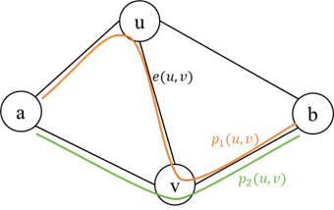
基于拉格朗日松弛的QoS算法就是一种时延约束下的最小代价路径算法。其思路为首先使用迪杰斯特拉算法生成最小代价树T1，若树T1的时延小于时延上限，则输出T1；否则，使用迪杰斯特拉算法生成最小时延树T2,若T1的代价等于T2的代价，则输出T2；否则使用拉格朗日算法进行进一步处理。具体流程如下所示：
- 更新松弛参数lamda；
- 使用迪杰斯特拉算法生成树T3；
- 若T3代价等于T2代价，或者T3代价等于T1代价，则输出T2；
- 否则判断是否T3延迟小于延迟上限，若小于，则使得T2等于T3，再转到步骤 1；否则使T1等于T3，转步骤 1。
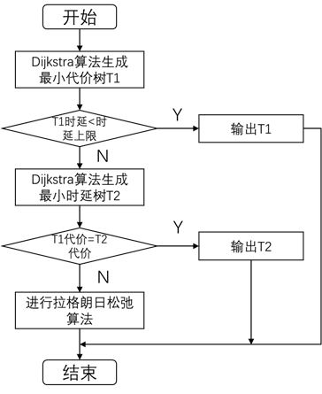
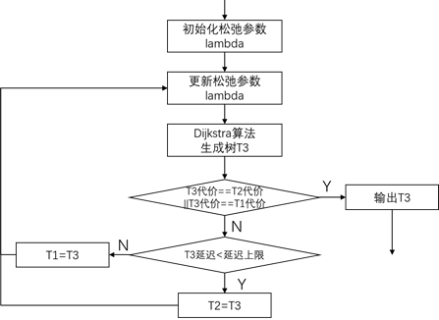

4. 实验环境
- Ubuntu、Mininet、ONOS

5. 实验步骤

5.1 获取链路时延

5.1.1 构建应用框架
- 构建应用框架，我们需要基础应用框架（app），同时我们需要通过 REST 接口发布这一信息（rest），因此我们需要在统一目录下执行下面两条命令：
CSS
onos-create-app app com.synx delay 1.0 com.synx.delay
onos-create-app rest com.synx delay 1.0 com.synx.delay

5.1.2 构建 PDU
模仿 ONOS 源码中提供的各类 PDU 的类，该类需继承 BasePacket，因此需要重载 serialize 方法，以实现类的序列化（将类转化成字节流）。我们还需要将各字段作为类成员变量。为了便于与其他以太网上层的报文区分，同时选择一个没有被使用的以太类型编号，这样可以方便了流表的设计。
一个完整的 PDU 类还应包括反序列化 Deserializer、hashCode、equal 及 toString 等方法。

5.1.3 下发流表
下发流表需要用到 PacketService 的 requestPackets 方法。同时在程序结束时取消下发的流表。

5.1.4 实现 Packet-out
定期发送报文，利用 emit 方法。

5.1.5 定义数据包处理器
构建数据包处理器，需要注意处理器的优先级。处理器优先级的选取时需要一些斟酌的，fwd 模块的数据包处理器优先级为 2，fwd 会将我们的 PDU 泛洪出去，因此我们的优先级应小于 2。不过对于这类比较“底层”的而且很难与其他模块产生冲突的数据包，比较低的优先级是一个比较好的选择。

5.1.6 定义 RESTful 接口
REST 接口只需定义路径，并将数据传入一个 ObjectNode 的实例之中

5.2 链路带宽收集
OpenFlow 交换机存在多个计数器，例如端口当前发送、接收的字节数等，并为数据标记时间戳，并且会通过 OpenFlow 协议将数据发送出去。通过这些信息可以计算链路的剩余带宽与丢包率。这一数据既可以在应用平面收集，也可以在控制平面收集

6. 实验要求
- 时延处理：实际网络中，时延会产生波动，我们可以存储多个值，对结果进行平滑化处理。
- PDU设计：PDU中的交换机编号使用 short 存储，因为默认情况下 ONOS 为 OpenFlow 交换机设定的编号是 of:000[num]。但是编号未必一定是数值，前缀也可能会有很大变化。所以尝试修改 PDU 的 short 字段，将其改为字符串。
- 算法设计：拓扑发生改变时指导书中的处理远称不上优雅，尝试设计实现更优雅的做法。
- 操作提示：拓扑发生改变时如何清除 map 中不存在的链路，如何将旧的数据转移到新的链路之中？
- 在以下文件中，我们能找到 processOFMessage、processOFEchoRequest 与 channelIdle 等方法，这些方法可用于发送或处理对称消息 Echo。借鉴其中实现，我们可以写出测量交换机与控制器之间的延迟的方法，使结果更加精确。（请注意 org.projectfloodlight.openflow.protocol.OFFactory 接口)
Plain Text
protocols/openflow/ctl/src/main/java/org/onosproject/openflow/controller/impl/OFChannelHandler.java

